Лексическая тема «День победы» (продолжение)
(04.05.20.-07.05.20.)
Задачи. 1.Продолжать знакомить с событиями Великой Отечественной Войны, закреплять знания о том, как люди защищали свою страну.
2.Развивать у детей уважение к историческому прошлому своей страны, ветеранам ВОВ, отстоявшим мир в жестоких сражениях.
3.Воспитывать патриотические чувства, чувство гордости за свой народ, любовь к своей Родине.
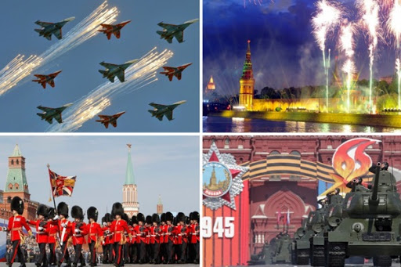

Нужен мир
Мир и дружба всем нужны,
Мир важней всего на свете,
На земле, где нет войны,
Ночью спят спокойно дети.
Там, где пушки не гремят,
В небе солнце ярко светит.
Нужен мир для всех ребят.
Нужен мир на всей планете!
С наступающим великим праздником!!!
Мирного неба над головой!!!

